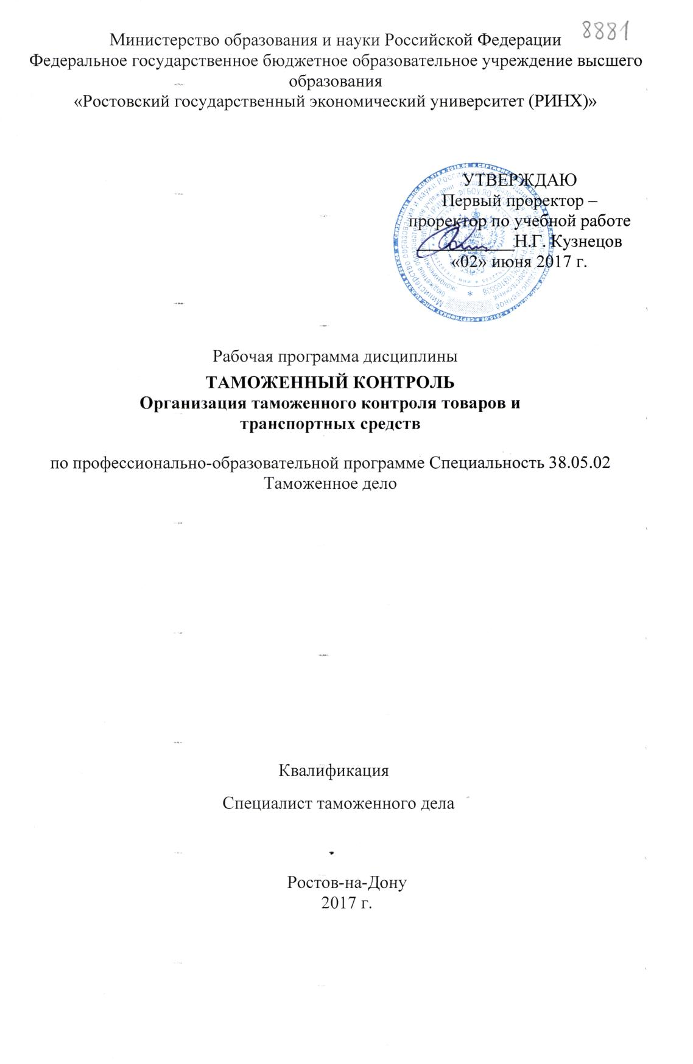

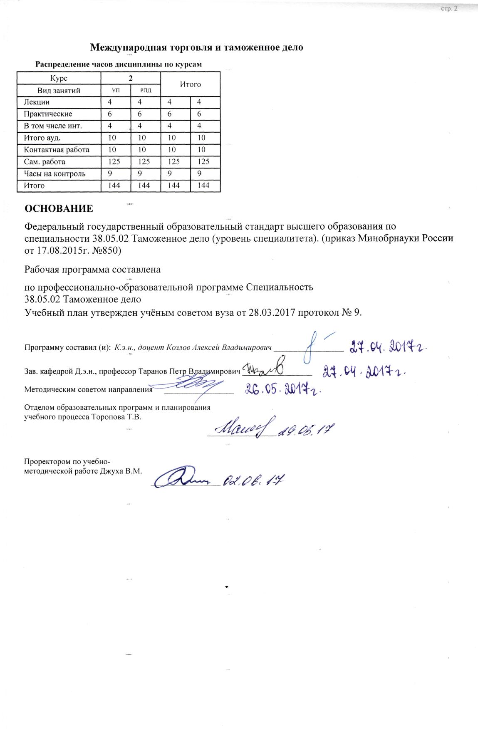

|  |  |  |  |  |  |  |  |  |  |  |  |
| --- | --- | --- | --- | --- | --- | --- | --- | --- | --- | --- | --- |
|  |  |  |  |  |  |  |  |  |  |  | стр. 3 |
|  |  |  |  |  |  |  |  |  |  |  |  |
|  | | | | | | | | | | | |
|  |  |  |  |  |  |  |  |  |  |  |  |
|  | | | | | | | | | | | |
|  |  |  |  |  |  |  |  |  |  |  |  |
|  |  |  |  |  |  | **Визирование РПД для исполнения в очередном учебном году** | | | |  |  |
|  |  |  |  |  |  |  |  |  |  |  |  |
|  | Отдел образовательных программ и планирования учебного процесса Торопова Т.В. | | | | | | |  |  |  |  |
|  |  | | | | *_________________* | | | | | | |
|  |  | | | Рабочая программа пересмотрена, обсуждена и одобрена для  исполнения в 2018-2019 учебном году на заседании | | | |
|  | кафедры | | | | | | | |  | | |
|  |
|  |  | **Международная торговля и таможенное дело** | | | | | | | | | |
|  |  | | | | | | |  |  |  |
|  |  |  |  |  |  |  |  |  |  |  |  |
|  | Зав. кафедрой Д.э.н., профессор Таранов Петр Владимирович _________________ | | | | | | | | | | |
|  | Программу составил (и): | | *К.э.н., доцент Козлов Алексей Владимирович _________________* | | | | | | | | |
|  |
|  |  |  |  |  |  |  |  |  |  |  |  |
|  | | | | | | | | | | | |
|  |  |  |  |  |  |  |  |  |  |  |  |
|  | | | | | | | | | | | |
|  |  |  |  |  |  |  |  |  |  |  |  |
|  |  |  |  |  |  | **Визирование РПД для исполнения в очередном учебном году** | | | |  |  |
|  |  |  |  |  |  |  |  |  |  |  |  |
|  | Отдел образовательных программ и планирования учебного процесса Торопова Т.В. | | | | | | |  |  |  |  |
|  | Рабочая программа пересмотрена, обсуждена и одобрена для  исполнения в 2019-2020 учебном году на заседании | | | | | | | | | | |
|  | кафедры | | | | | | | |  | | |
|  |  | **Международная торговля и таможенное дело** | | | | | | | | | |
|  |  | | | | | | |  |  |  |
|  | Зав. кафедрой Д.э.н., профессор Таранов Петр Владимирович _________________ | | | | | | | | | | |
|  | Программу составил (и): | | | *К.э.н., доцент Козлов Алексей Владимирович _________________* | | | | | | | |
|  |  |  |  |  |  |  |  |  |  |  |  |
|  | | | | | | | | | | | |
|  |  |  |  |  |  |  |  |  |  |  |  |
|  | | | | | | | | | | | |
|  |  |  |  |  |  |  |  |  |  |  |  |
|  |  |  |  |  |  | **Визирование РПД для исполнения в очередном учебном году** | | | |  |  |
|  | Отдел образовательных программ и планирования учебного процесса Торопова Т.В. | | | | | | |  |  |  |  |
|  | Рабочая программа пересмотрена, обсуждена и одобрена для  исполнения в 2020-2021 учебном году на заседании | | | | | | | | | | |
|  |
|  | кафедры | | | | | | | |  | | |
|  |  |  |  |
|  |  | **Международная торговля и таможенное дело** | | | | | | | | | |
|  | Зав. кафедрой Д.э.н., профессор Таранов Петр Владимирович _________________ | | | | | | | | | | |
|  |
|  | Программу составил (и): | | | *К.э.н., доцент Козлов Алексей Владимирович _________________* | | | | | | | |
|  |  |  |  |  |  |  |  |  |  |  |  |
|  | | | | | | | | | | | |
|  |  |  |  |  |  |  |  |  |  |  |  |
|  | | | | | | | | | | | |
|  |  |  |  |  |  |  |  |  |  |  |  |
|  |  |  |  |  |  | **Визирование РПД для исполнения в очередном учебном году** | | | |  |  |
|  | Отдел образовательных программ и планирования учебного процесса Торопова Т.В. | | | | | | |  |  |  |  |
|  | Рабочая программа пересмотрена, обсуждена и одобрена для  исполнения в 2021-2022 учебном году на заседании | | | | | | | | | | |
|  | кафедры | | | | | | | |  | | |
|  |  |  |  |
|  |  | **Международная торговля и таможенное дело** | | | | | | | | | |
|  |  | | | | | | |  |  |  |
|  | Зав. кафедрой Д.э.н., профессор Таранов Петр Владимирович _________________ | | | | | | | | | | |
|  | Программу составил (и): | | | *К.э.н., доцент Козлов Алексей Владимирович _________________* | | | | | | | |

|  |  |  |  |  |  |  |  |  |  |  |  |  |
| --- | --- | --- | --- | --- | --- | --- | --- | --- | --- | --- | --- | --- |
| УП: 38.05.02_1.plz.xml | | | | | |  |  |  |  |  |  | стр. 4 |
| **1. ЦЕЛИ ОСВОЕНИЯ ДИСЦИПЛИНЫ** | | | | | | | | | | | | |
| 1.1 | Цель дисциплины - изучение современных форм и методов проведения таможенного контроля при перемещении товаров через таможенную границу ЕАЭС различными видами транспорта и помещении товаров под таможенные процедуры, изучение таможенных операций и таможенных процедур таможенного контроля и таможенного оформления товаров и транспортных средств. | | | | | | | | | | | |
| 1.2 | Задачами освоения дисциплины являются: | | | | | | | | | | | |
| 1.3 | - формирование целостного представления об особенностях функционирования системы таможенного контроля; | | | | | | | | | | | |
| 1.4 | - ориентирование студентов на совершенствование деятельности по проведению проверочных мероприятий, проводимых таможенными органами; | | | | | | | | | | | |
| 1.5 | - выработка у студентов навыков и умений оценки и анализа информации, используемой в практике таможенного контроля товаров и транспортных средств. | | | | | | | | | | | |
|  |  |  |  |  |  |  |  |  |  |  |  |  |
| **2. МЕСТО ДИСЦИПЛИНЫ В СТРУКТУРЕ ОБРАЗОВАТЕЛЬНОЙ ПРОГРАММЫ** | | | | | | | | | | | | |
| Цикл (раздел) ООП: | | | | Б1.Б | | | | | | | | |
| **2.1** | **Требования к предварительной подготовке обучающегося:** | | | | | | | | | | | |
| 2.1.1 | Необходимыми условиями для успешного освоения дисциплины являются навыки, знания и умения, полученные в результате изучения дисциплин: | | | | | | | | | | | |
| 2.1.2 | Основы таможенного дела; | | | | | | | | | | | |
| 2.1.3 | Экономический потенциал таможенной территории ЕАЭС. | | | | | | | | | | | |
| **2.2** | **Дисциплины и практики, для которых освоение данной дисциплины (модуля) необходимо как предшествующее:** | | | | | | | | | | | |
| 2.2.1 | Таможенные платежи; | | | | | | | | | | | |
| 2.2.2 | Валютное регулирование и валютный контроль; | | | | | | | | | | | |
| 2.2.3 | Декларирование товаров и транспортных средств. | | | | | | | | | | | |
|  |  |  |  |  |  |  |  |  |  |  |  |  |
| **3. ТРЕБОВАНИЯ К РЕЗУЛЬТАТАМ ОСВОЕНИЯ ДИСЦИПЛИНЫ** | | | | | | | | | | | | |
| **ПК-2: способностью осуществлять таможенный контроль и иные виды государственного контроля при совершении таможенных операций и применении таможенных процедур** | | | | | | | | | | | | |
| **Знать:** | | | | | | | | | | | | |
| Уровень 1 | | | цели перемещения товаров и транспортных средств через таможенную границу ЕАЭС; | | | | | | | | | |
|  |  |  |  |  |  |  |  |  |  |
| Уровень 2 | | | порядок совершения таможенных операций при помещении товаров под различные таможенные процедуры; | | | | | | | | | |
| Уровень 3 | | | порядок оформления таможенных документов. | | | | | | | | | |
|  |  |  |  |  |  |  |  |  |  |
| **Уметь:** | | | | | | | | | | | | |
| Уровень 1 | | | осуществлять таможенный контроль и иные виды государственного контроля при совершении таможенных операций и применении таможенных процедур; | | | | | | | | | |
| Уровень 2 | | | использовать теоретические и методологические знания по вопросам таможенного декларирования товаров; | | | | | | | | | |
|  |  |  |  |  |  |  |  |  |  |
| Уровень 3 | | | применять нормативно-правовую базу в области таможенного дела с целью прав, обязанностей, действий, когда и в каком порядке следует совершать при ввозе товаров и транспортных средств в Российскую Федерацию и вывозе из Российской Федерации товаров и транспортных средств. | | | | | | | | | |
| **Владеть:** | | | | | | | | | | | | |
| Уровень 1 | | | навыками осуществлением таможенного контроля товаров и транспортных средств; | | | | | | | | | |
|  |  |  |  |  |  |  |  |  |  |
| Уровень 2 | | | навыками контроля уставных, транспортных, коммерческих и других документов; | | | | | | | | | |
|  |  |  |  |  |  |  |  |  |  |
| Уровень 3 | | | навыками анализа основных тенденций внешнеторгового потенциала страны в целом и навыками контроля как инструмента определения достоверности заявленной таможенной стоимости. | | | | | | | | | |
|  |  |  |  |  |  |  |  |  |  |  |  |  |
| **4. СТРУКТУРА И СОДЕРЖАНИЕ ДИСЦИПЛИНЫ (МОДУЛЯ)** | | | | | | | | | | | | |
| **Код занятия** | | **Наименование разделов и тем /вид занятия/** | | | **Семестр / Курс** | | **Часов** | **Компетен-**  **ции** | **Литература** | **Интер акт.** | **Примечание** | |

|  |  |  |  |  |  |  |  |  |  |
| --- | --- | --- | --- | --- | --- | --- | --- | --- | --- |
| УП: 38.05.02_1.plz.xml | | |  |  |  |  |  |  | стр. 5 |
|  | **Раздел 1. Модуль 1. Организация, порядок проведения и принципы таможенного контроля и таможенного оформления товаров и транспортных средств** |  | |  |  |  |  |  | |
| 1.1 | Тема 1.1. "Нормативная база осуществления таможенного оформления и таможенного контроля . Задачи таможенных органов при их реализации".  Таможенное регулирование и таможенное дело в Российской Федерации. Основные понятия, используемые в таможенном законодательстве, терминология таможенного дела. Система таможенного законодательства и иные законодательные и правовые акты, применяемые в таможенном деле. Таможенная территория и таможенная граница.  Федеральные органы исполнительной власти, наделенные правом осуществлять государственное регулирование ВЭД и принимать участие в выдаче разрешений о пропуске через таможенную границу товаров и транспортных средств. Задачи и роль таможенных органов в этом процессе.  Основания перемещения и порядок пропуска через таможенную границу товаров и транспортных средств. Соблюдение запретов и ограничений при перемещении товаров через таможенную границу. /Лек/ | 2 | | 2 | ПК-2 | Л1.1 Л2.1 Л3.1  Э1 Э2 | 2 |  | |
| 1.2 | Тема 1.1. "Нормативная база осуществления таможенного оформления и таможенного контроля . Задачи таможенных органов при их реализации".  Таможенное регулирование и таможенное дело в Российской Федерации. Основные понятия, используемые в таможенном законодательстве, терминология таможенного дела. Система таможенного законодательства и иные законодательные и правовые акты, применяемые в таможенном деле. Таможенная территория и таможенная граница.  Федеральные органы исполнительной власти, наделенные правом осуществлять государственное регулирование ВЭД и принимать участие в выдаче разрешений о пропуске через таможенную границу товаров и транспортных средств. Задачи и роль таможенных органов в этом процессе.  Основания перемещения и порядок пропуска через таможенную границу товаров и транспортных средств. Соблюдение запретов и ограничений при перемещении товаров через таможенную границу. /Пр/ | 2 | | 2 | ПК-2 | Л1.1 Л2.1 Л3.1  Э2 Э3 | 0 |  | |

|  |  |  |  |  |  |  |  |  |  |
| --- | --- | --- | --- | --- | --- | --- | --- | --- | --- |
| УП: 38.05.02_1.plz.xml | | |  |  |  |  |  |  | стр. 6 |
| 1.3 | Тема 1.1 "Нормативная база осуществления таможенного оформления и таможенного контроля . Задачи таможенных органов при их реализации".  1. Изучить основные понятия, относящиеся к таможенному контролю, установленные ст.11 Таможенного кодекса ЕАЭС.  2. Составить таблицу перечней товаров, запрещенных к ввозу, вывозу и транзиту через территорию РФ или попадающих под действие определенных ограничений.  /Ср/ | 2 | | 24 | ПК-2 | Л1.1 Л2.1 Л3.1  Э1 Э4 | 0 |  | |
| 1.4 | Тема 1.2 "Основные функции таможенных органов в производстве таможенного контроля. Принципы, формы и порядок проведения таможенного контроля".  Таможенный контроль товаров и транспортных средств, перемещаемых через таможенную границу ЕАЭС. Общие положения. Концепция применения системы управления рисками в таможенных органах Российской Федерации. Формы таможенного контроля. Их краткая характеристика.  Места пересечения товарами и транспортными средствами таможенной границы, производства таможенного контроля и таможенного оформления.  Зоны таможенного контроля. Время нахождения товаров и транспортных средств под таможенным контролем.  Функции, обязанности, правомочия и ответственность таможенных органов при осуществлении таможенного контроля. Обязанность таможенных органов за соблюдение таможенного законодательства.  Порядок проведения таможенного контроля. Организация взаимодействия между соответствующими структурными подразделениями таможенных органов.  /Пр/ | 2 | | 2 | ПК-2 | Л1.1 Л2.1 Л3.1  Э1 Э2 | 0 |  | |

|  |  |  |  |  |  |  |  |  |  |
| --- | --- | --- | --- | --- | --- | --- | --- | --- | --- |
| УП: 38.05.02_1.plz.xml | | |  |  |  |  |  |  | стр. 7 |
| 1.5 | Тема 1.2 "Основные функции таможенных органов в производстве таможенного контроля. Принципы, формы и порядок проведения таможенного контроля".  1. Ознакомиться со статьями Таможенного кодекса ЕАЭС, определяющими формы таможенного контроля и их краткие характеристики (ст. 367-376).  2. Составить таблицу принципов организации таможенного контроля,  предусмотренных Таможенным кодексом ЕАЭС.  3. Ответить на вопрос: результаты проведения каких форм таможенного контроля могут быть оформлены соответствующими процессуальными документами. /Ср/ | 2 | | 19 | ПК-2 | Л1.1 Л2.1 Л3.1  Э3 Э4 | 0 |  | |
| 1.6 | Тема 1.3 "Назначение и содержание таможенного оформления. Порядок и организация производства таможенных процедур таможенного оформления товаров и транспортных средств".  1. Детально рассмотреть понятия «таможенные операции», «таможенные процедуры», «перемещение товаров и (или) транспортных средств через таможенную границу» в значении Таможенного кодекса ЕАЭС.  2. Ознакомиться со статьями Таможенного кодекса ЕАЭС, определяющими правовое регулирование отношений, связанных с процедурой таможенного оформления (ст.58-68).  3. Составить алгоритм осуществления отдельных таможенных процедур таможенного оформления при прибытии товаров и транспортных средств на таможенную территорию ЕАЭС.  /Ср/ | 2 | | 28 | ПК-2 | Л1.1 Л2.1 Л3.1  Э3 | 0 |  | |
|  | **Раздел 2. Модуль 2. Особенности таможенного контроля товаров и транспортных средств на различных этапах таможенного оформления товаров и транспортных средств** |  | |  |  |  |  |  | |

|  |  |  |  |  |  |  |  |  |  |
| --- | --- | --- | --- | --- | --- | --- | --- | --- | --- |
| УП: 38.05.02_1.plz.xml | | |  |  |  |  |  |  | стр. 8 |
| 2.1 | Тема 2.1. "Специфика таможенного контроля при прибытии и убытии товара, при временном хранении, при помещении под процедуру внутреннего таможенного транзита".  Специфика таможенного контроля при прибытии и убытии товара, при временном хранении, при помещении под процедуру внутреннего таможенного транзита. Прибытие товаров и транспортных средств на таможенную территорию ЕАЭС, место и время прибытия. Разгрузка и перегрузка в месте прибытия. Порядок осуществления таможенного контроля при прибытии. Документы и сведения, предоставляемые международными перевозчиками, применительно к различным видам транспорта. Действия с товарами и транспортными средствами. Таможенный контроль перевозок товаров между таможенными органами РФ. Правовое и функциональное содержание таможенной процедуры «временное хранение товаров». Таможенный контроль за соблюдением установленного порядка помещения товаров на СВХ и их выдача. Документы и сведения, необходимые для применения процедуры временного хранения. Сроки временного хранения. Операции с товарами на СВХ. Склады временного хранения таможенных органов. Временное хранение в иных местах. Убытие товаров и транспортных средств с таможенной территории Российской Федерации место и время убытия. Требования к товарам при их убытии. Порядок осуществления таможенного контроля при убытии. Предоставление документов и сведений. Погрузка на транспортные средства и иные грузовые и складские операции. Ответственность за нарушение таможенного законодательства.  /Лек/ | 2 | | 2 | ПК-2 | Л1.1 Л2.1 Л3.1  Э1 Э3 Э4 | 2 |  | |

|  |  |  |  |  |  |  |  |  |  |
| --- | --- | --- | --- | --- | --- | --- | --- | --- | --- |
| УП: 38.05.02_1.plz.xml | | |  |  |  |  |  |  | стр. 9 |
| 2.2 | Тема 2.1. "Специфика таможенного контроля при прибытии и убытии товара, при временном хранении, при помещении под процедуру внутреннего таможенного транзита".  Специфика таможенного контроля при прибытии и убытии товара, при временном хранении, при помещении под процедуру внутреннего таможенного транзита. Прибытие товаров и транспортных средств на таможенную территорию ЕАЭС, место и время прибытия. Разгрузка и перегрузка в месте прибытия. Порядок осуществления таможенного контроля при прибытии. Документы и сведения, предоставляемые международными перевозчиками, применительно к различным видам транспорта. Действия с товарами и транспортными средствами. Таможенный контроль перевозок товаров между таможенными органами РФ. Правовое и функциональное содержание таможенной процедуры «временное хранение товаров». Таможенный контроль за соблюдением установленного порядка помещения товаров на СВХ и их выдача. Документы и сведения, необходимые для применения процедуры временного хранения. Сроки временного хранения. Операции с товарами на СВХ. Склады временного хранения таможенных органов. Временное хранение в иных местах. Убытие товаров и транспортных средств с таможенной территории Российской Федерации место и время убытия. Требования к товарам при их убытии. Порядок осуществления таможенного контроля при убытии. Предоставление документов и сведений. Погрузка на транспортные средства и иные грузовые и складские операции. Ответственность за нарушение таможенного законодательства.  /Пр/ | 2 | | 2 | ПК-2 | Л1.1 Л2.1 Л3.1  Э1 Э4 | 0 |  | |

|  |  |  |  |  |  |  |  |  |  |
| --- | --- | --- | --- | --- | --- | --- | --- | --- | --- |
| УП: 38.05.02_1.plz.xml | | |  |  |  |  |  |  | стр. 10 |
| 2.3 | Тема 2.1 "Специфика таможенного контроля при прибытии и убытии товара, при временном хранении, при помещении под процедуру внутреннего таможенного транзита".  1.Рассмотреть специфику таможенного контроля при прибытии и убытии товара, при временном хранении, при помещении под процедуру внутреннего таможенного транзита.  2. Изучить документы и сведения, предоставляемые международными перевозчиками, применительно к различным видам транспорта.  3.Изучить порядок таможенного контроля перевозок товаров между таможенными органами РФ.  4.Рассмотреть правовое и функциональное содержание таможенной процедуры «временное хранение товаров»  /Ср/ | 2 | | 26 | ПК-2 | Л1.1 Л2.1 Л3.1  Э4 | 0 |  | |
| 2.4 | Тема 2.2 "Таможенный контроль за соблюдением установленного порядка помещения товаров на СВХ и их выдача".  Документы и сведения, необходимые для применения процедуры временного хранения. Сроки временного хранения. Операции с товарами на СВХ. Склады временного хранения таможенных органов. Временное хранение в иных местах. Убытие товаров и транспортных средств с таможенной территории ЕАЭС место и время убытия. Требования к товарам при их убытии. Порядок осуществления таможенного контроля при убытии. Предоставление документов и сведений. Погрузка на транспортные средства и иные грузовые и складские операции. Ответственность за нарушение таможенного законодательства.  /Ср/ | 2 | | 28 | ПК-2 | Л1.1 Л2.1 Л3.1  Э1 Э2 | 0 |  | |
| 2.5 | /Экзамен/ | 2 | | 9 | ПК-2 | Л1.1 Л2.1 Л3.1  Э1 Э2 Э3 Э4 | 0 |  | |
|  |  |  |  |  |  |  |  |  |  |
| **5. ФОНД ОЦЕНОЧНЫХ СРЕДСТВ** | | | | | | | | | |
| **5.1. Фонд оценочных средств для проведения промежуточной аттестации** | | | | | | | | | |
| Вопросы к экзамену  1. Формы и порядок проведения таможенного контроля  2. Правовые основы перемещения товаров и транспортных средств через таможенную границу ЕАЭС  3. Правовые основы применения методов регулирования и контроля перемещения товаров и транспортных средств через таможенную границу ЕАЭС  4. Функции, обязанность, правомочия и ответственность таможенных органов при осуществлении таможенного контроля  5. Основные принципы перемещения товаров и транспортных средств через таможенную границу ЕАЭС  6. Правомочия и ответственность таможенных органов при осуществлении таможенного контроля  7. Обязанность таможенных органов за соблюдением таможенного законодательства  8. Объективные основы применения принципа выборочности таможенного контроля  9. Содержание, назначение, объективная обусловленность принципа осуществления таможенного контроля - сотрудничества с таможенными органами иностранных государств  10. Содержание, назначение, объективная обусловленность принцип осуществления таможенного контроля - взаимодействие с участниками ВЭД | | | | | | | | | |

|  |  |  |
| --- | --- | --- |
| УП: 38.05.02_1.plz.xml |  | стр. 11 |
| 11. Содержание, назначение, объективная обусловленность принципа выборочности осуществления таможенного контроля  12. Функции ФТС России при применении СУР  13. Функции региональных таможенных управлений при применении СУР  14. Функции таможен при применении СУР  15. Функции таможенных постов (ОТО и ТК таможен) при применении СУР  16. Законодательное обеспечение построения Системы управления рисками  17. Методологическое обеспечение построения Системы управления рисками  18. Информационное обеспечение построения Системы управления рисками  19. Источники информации, используемые при выявлении риска нарушения таможенного законодательства  20. Управление риском  21. Типовые критерии отнесения к группе риска оформление прибытия товара  22. Типовые критерии отнесения к группе риска оформление таможенной процедуры внутренний таможенный транзит  23. Типовые критерии отнесения к группе риска оформление таможенной процедуры временное хранение товаров  24. Типовые критерии отнесения к группе риска оформление таможенной процедуры декларирования товара  25. Типовые критерии отнесения к группе риска оформление таможенной процедуры убытия товара  26. Типовые критерии отнесения к группе риска оформление таможенной процедуры выпуск товара  27. Типовые критерии отнесения к группе риска участника внешнеторговой деятельности  28. Типовые критерии отнесения к группе риска внешнеторговой сделки  29. Типовые критерии отнесения к группе риска товаров  30. Типовые критерии отнесения к группе риска перевозчика  31. Типовые критерии отнесения к группе риска владельца склада временного хранения  32. Типовые критерии отнесения к группе риска брокера (представителя)  33. Виды нарушений таможенного законодательства, допускаемые лицом, осуществляющим деятельность в области таможенного дела – таможенным брокером (представителем)  34. Виды нарушений таможенного законодательства, допускаемые лицом, осуществляющим деятельность в области таможенного дела – владельцем СВХ  35. Виды нарушений таможенного законодательства, допускаемые лицом, осуществляющим деятельность в области таможенного дела –таможенным перевозчиком  36. Виды нарушений таможенного законодательства, допускаемые при оформлении прибытия товара  37. Виды нарушений таможенного законодательства, допускаемые при временном хранении товара  38. Виды нарушений таможенного законодательства, допускаемые при декларировании товара  39. Виды нарушений таможенного законодательства, допускаемые при выпуске товара  40. Виды нарушений таможенного законодательства, допускаемые при убытии товара  41. Виды нарушений таможенного законодательства, допускаемые при условном выпуске товара  42. Индикаторы риска: содержание, виды, порядок применения в СУР  43. Профиль риска: назначение, содержание, порядок принятия и актуализации  44. Виды профиля риска: характеристика каждого вида и особенности их разработки, принятия и использования  45. Структура документы «профиль риска», характеристика каждого раздела  46. Прямые меры по минимизации рисков: назначение, перечень, порядок применения  47. Таможенный контроль: содержание, назначение, принципы осуществления  48. Формы таможенного контроля: содержание и назначение каждой из форм таможенного контроля  49. Формы таможенного контроля, применяемые при контроле за достоверностью предъявленных декларантом сведений, необходимых для таможенного оформления  50. Таможенный досмотр товаров и транспортных средств: сроки, основание и порядок проведения  51. Средства идентификации товаров, транспортных средств: виды, назначение, порядок использования в таможенных целях  52. Средства идентификации транспортных (перевозочных) и коммерческих документов на товары: виды, назначение, порядок использования в таможенных целях  53. Характеристика применяемых мер по обеспечению соблюдения законодательства при процедуре внутреннего таможенного транзита (ВТТ)  54. Сбор информации о лицах, осуществляющих деятельность, связанную с перемещением товаров через таможенную границу: правовое основание, источники информации, порядок использования в целях таможенного контроля  55. Сбор информации о лицах, осуществляющих деятельность в области таможенного дела: правовое основание, источники информации, порядок использования в целях таможенного контроля  56. «Иные» меры по минимизации рисков, применяемые в качестве прямых мер по минимизации рисков  57. Степень риска и выбор формы таможенного контроля товаров  58. Действия должностных лиц таможенного органа при выявлении признаков высокой степени риска  59. Эффективность применения СУР в рамках правоохранительного аспекта деятельности таможенных органов  60. Эффективность применения СУР в рамках экономического аспекта деятельности таможенных органов  61. Абсолютные и относительные показатели эффективности применения СУР  62. Ограничения в применении показателя «объем взысканных таможенных платежей» при оценке эффективности СУР | | |
| **5.2. Фонд оценочных средств для проведения текущего контроля** | | |
| Структура и содержание фонда оценочных средств представлены в Приложении 1 к рабочей программе дисциплины. | | |

|  |  |  |  |  |  |  |
| --- | --- | --- | --- | --- | --- | --- |
| УП: 38.05.02_1.plz.xml | | | |  |  | стр. 12 |
|  |  |  |  |  |  |  |
| **6. УЧЕБНО-МЕТОДИЧЕСКОЕ И ИНФОРМАЦИОННОЕ ОБЕСПЕЧЕНИЕ ДИСЦИПЛИНЫ (МОДУЛЯ)** | | | | | | |
| **6.1. Рекомендуемая литература** | | | | | | |
| **6.1.1. Основная литература** | | | | | | |
|  | Авторы, составители | | Заглавие | | Издательство, год | Колич-во |
| Л1.1 | Толкушкин А. В. | | Таможенное дело: учеб. пособие для студентов, обучающихся по спец. 080115 "Тамож. дело" | | М.: Высш. образование, 2009 | 99 |
| **6.1.2. Дополнительная литература** | | | | | | |
|  | Авторы, составители | | Заглавие | | Издательство, год | Колич-во |
| Л2.1 | Кащеев В. В., Летюшова К. А., Смирнова И. А. | | Контроль таможенной стоимости: учеб. пособие для студентов вузов, обучающихся по напр. подгот. (спец.) 036401 "Тамож. дело" | | СПб.: Троиц. мост, 2013 | 60 |
| **6.1.3. Методические разработки** | | | | | | |
|  | Авторы, составители | | Заглавие | | Издательство, год | Колич-во |
| Л3.1 | В.И. Дьякова | | Экономическое и правовое обеспечение таможенного дела в Евразийском экономическом союзе: сборник научных трудов / Федеральная таможенная служба, Государственное казённое образовательное учреждение высшего профессионального образования «Российская таможенная академия» Владивостокский филиал [Электронный ресурс]. - URL: http://biblioclub.ru/index.php?page=book&id=438346 | | Владивосток : Российская таможенная академия, Владивостокский филиал, 2015 | Неограниченный доступ для зарегистрированных пользователей |
| **6.2. Перечень ресурсов информационно-телекоммуникационной сети "Интернет"** | | | | | | |
| Э1 | Официальный сайт Федеральной таможенной службы // http://www.customs.ru/ | | | | | |
| Э2 | Официальный сайт Южного таможенного управления // http://yutu.customs.ru/ | | | | | |
| Э3 | Официальный сайт Федеральной службы государственной статистики РФ  // http://www.gks.ru/ | | | | | |
| Э4 | Официальный сайт Министерства экономического развития РФ  // http://economy.gov.ru/minec/main/ | | | | | |
| **6.3. Перечень программного обеспечения** | | | | | | |
| 6.3.1 | | Microsoft Office | | | | |
| **6.4 Перечень информационных справочных систем** | | | | | | |
| 6.4.1 | | Консультант + | | | | |
| 6.4.2 | | ГАРАНТ | | | | |
|  |  |  |  |  |  |  |
| **7. МАТЕРИАЛЬНО-ТЕХНИЧЕСКОЕ ОБЕСПЕЧЕНИЕ ДИСЦИПЛИНЫ (МОДУЛЯ)** | | | | | | |
| 7.1 | | Помещения для проведения всех видов работ, предусмотренных учебным планом, укомплектованы необходимой специализированной учебной мебелью и техническими средствами обучения. Для проведения лекционных занятий используется демонстрационное оборудование. | | | | |
|  |  |  |  |  |  |  |
| **8. МЕТОДИЧЕСКИЕ УКАЗАНИЯ ДЛЯ ОБУЧАЮЩИХСЯ ПО ОСВОЕНИЮ ДИСЦИПЛИНЫ (МОДУЛЯ)** | | | | | | |
| Методические указания по освоению дисциплины представлены в Приложении 2 к рабочей программе дисциплины. | | | | | | |

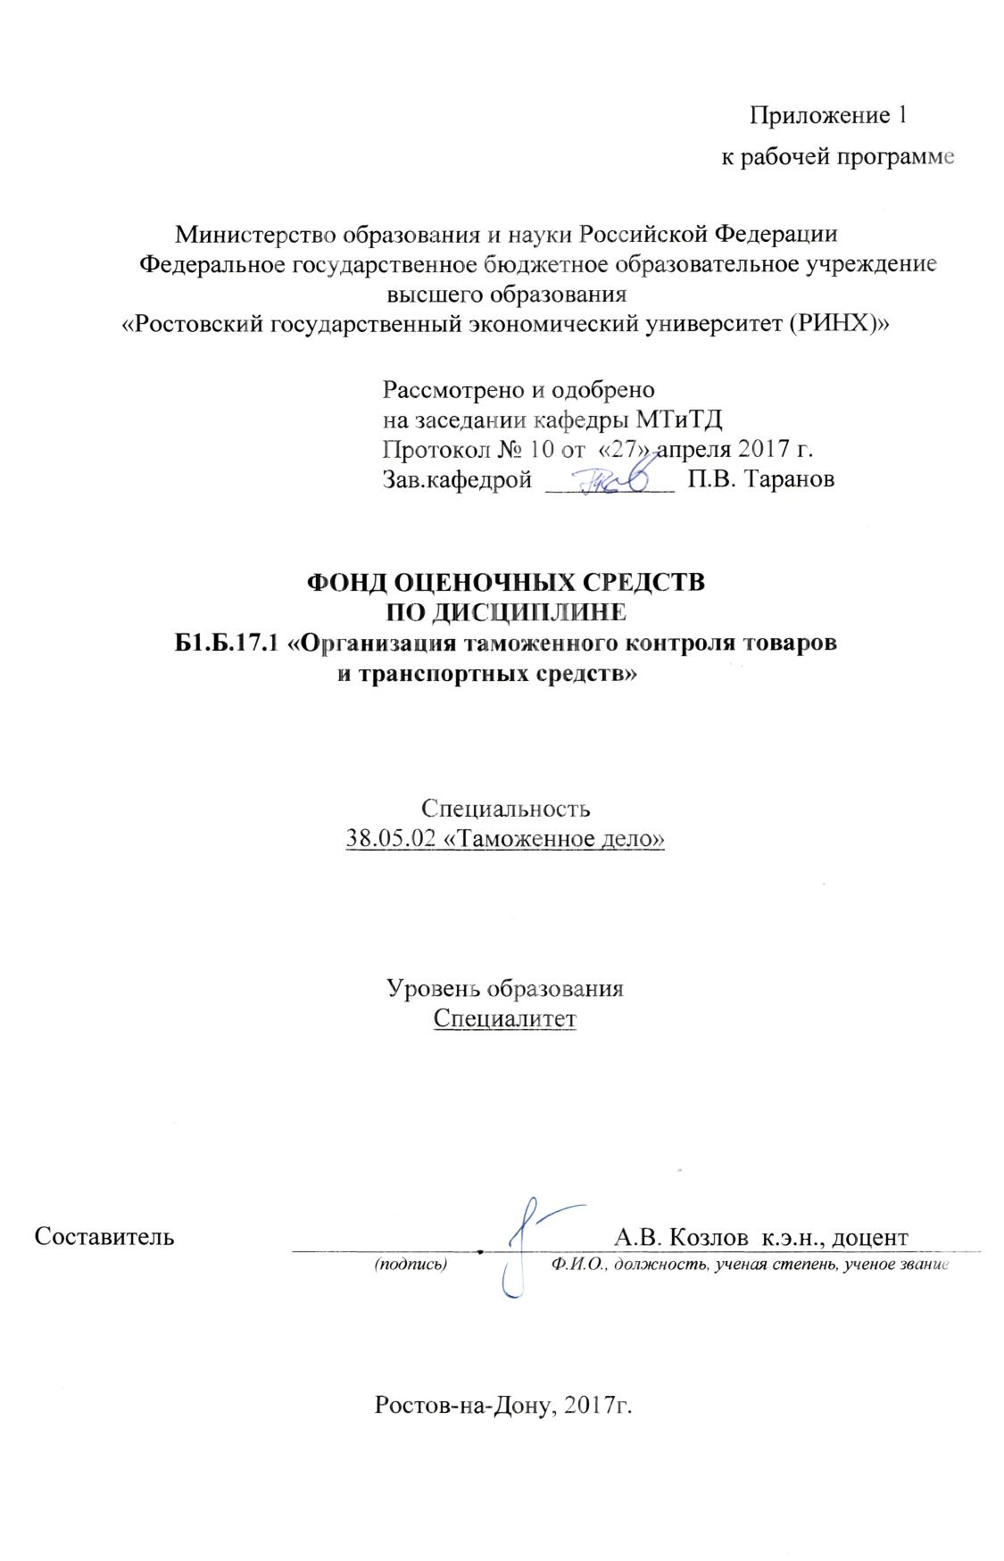

**Оглавление**

1 Перечень компетенций с указанием этапов их формирования в процессе освоения образовательной программы 3

2 Паспорт фонда оценочных средств по дисциплине 3

3 Описание критериев оценивания компетенций на различных этапах их формирования, описание шкал оценивания 4

4 Типовые контрольные задания или иные материалы, необходимые для оценки знаний, умений, навыков и (или) опыта деятельности, характеризующих этапы формирования компетенций в процессе освоения образовательной программы 10

**1. Перечень компетенций с указанием этапов их формирования в процессе освоения образовательной программы**

1.1 Перечень компетенций с указанием этапов их формирования представлен в п. 3. «Требования к результатам освоения дисциплины» рабочей программы дисциплины.

**2. Описание показателей и критериев оценивания компетенций на различных этапах их формирования, описание шкал оценивания**

|  |  |  |  |
| --- | --- | --- | --- |
| ЗУН, составляющие компетенцию | Показатели  оценивания | Критерии  оценивания | Средства  оценивания |
| ПК-2 способностью осуществлять таможенный контроль и иные виды государственного контроля при совершении таможенных операций и применении таможенных процедур | | | |
| З цели перемещения товаров и транспортных средств через таможенную границу ЕАЭС;  У применять нормативно-правовую базу в области таможенного дела с целью прав, обязанностей, действий, когда и в каком порядке следует совершать при ввозе товаров и транспортных средств в Российскую Федерацию и вывозе из Российской Федерации товаров и транспортных средств;  В способностью осуществлять таможенный контроль и иные виды государственного контроля при совершении таможенных операций и применении таможенных процедур. | Сбор необходимых нормативно-правовых актов, использование различных баз данных | соответствие проблеме исследования; полнота и содержательность ответа; умение пользоваться дополнительной литературой при подготовке к занятиям; обоснованность обращения к базам данных; целенаправленность поиска и отбора | Письменные тесты |

2.2 Шкалы оценивания:

Текущий контроль успеваемости и промежуточная аттестация осуществляется в рамках накопительной балльно-рейтинговой системы в 100-балльной шкале.

Основой для определения баллов, набранных при промежуточной аттестации, служит объём и уровень усвоения материала, предусмотренного рабочей программой дисциплины. При этом необходимо руководствоваться следующим:

- 84-100 баллов (оценка «отлично») - изложенный материал фактически верен, наличие глубоких исчерпывающих знаний в объеме пройденной программы дисциплины в соответствии с поставленными программой курса целями и задачами обучения; правильные, уверенные действия по применению полученных знаний на практике, грамотное и логически стройное изложение материала при ответе, усвоение основной и знакомство с дополнительной литературой;

- 67-83 баллов (оценка «хорошо») - наличие твердых и достаточно полных знаний в объеме пройденной программы дисциплины в соответствии с целями обучения, правильные действия по применению знаний на практике, четкое изложение материала, допускаются отдельные логические и стилистические погрешности, обучающийся усвоил основную литературу, рекомендованную в рабочей программе дисциплины;

- 50-66 баллов (оценка удовлетворительно) - наличие твердых знаний в объеме пройденного курса в соответствии с целями обучения, изложение ответов с отдельными ошибками, уверенно исправленными после дополнительных вопросов; правильные в целом действия по применению знаний на практике;

- 0-49 баллов (оценка неудовлетворительно) - ответы не связаны с вопросами, наличие грубых ошибок в ответе, непонимание сущности излагаемого вопроса, неумение применять знания на практике, неуверенность и неточность ответов на дополнительные и наводящие вопросы».

3 Типовые контрольные задания или иные материалы, необходимые для оценки знаний, умений, навыков и (или) опыта деятельности, характеризующих этапы формирования компетенций в процессе освоения образовательной программы

Министерство образования и науки Российской Федерации

Федеральное государственное бюджетное образовательное учреждение высшего образования

«Ростовский государственный экономический университет (РИНХ)»

Кафедра Международной торговли и таможенного дела

Вопросы к экзамену

по дисциплине «Организация таможенного контроля товаров и транспортных средств»

1.Формы и порядок проведения таможенного контроля.

2.Правовые основы перемещения товаров и транспортных средств через таможенную границу.

3.Правовые основы применения методов регулирования и контроля перемещения товаров и транспортных средств через таможенную границу.

4.Функции, обязанность, правомочия и ответственность таможенных органов при осуществлении таможенного контроля

5.Основные принципы перемещения товаров и транспортных средств через таможенную границу

6.Правомочия и ответственность таможенных органов при осуществлении таможенного контроля

7.Обязанность таможенных органов за соблюдением таможенного законодательства

8.Объективные основы применения принципа выборочности таможенного контроля

9.Содержание, назначение, объективная обусловленность принципа осуществления таможенного контроля - сотрудничества с таможенными органами иностранных государств

10.Содержание, назначение, объективная обусловленность принцип осуществления таможенного контроля - взаимодействие с участниками ВЭД

11.Содержание, назначение, объективная обусловленность принципа выборочности осуществления таможенного контроля

12.Функции ФТС России при применении СУР.

13.Функции региональных таможенных управлений при применении СУР.

14.Функции таможен при применении СУР.

15. Функции таможенных постов (ОТО и ТК таможен) при применении СУР.

16.Законодательное обеспечение построения Системы управления рисками.

17.Методологическое обеспечение построения Системы управления рисками.

18.Информационное обеспечение построения Системы управления рисками.

19.Источники информации, используемые при выявлении риска нарушения таможенного законодательства.

20.Управление риском.

21.Типовые критерии отнесения к группе риска оформление прибытия товара

22.Типовые критерии отнесения к группе риска оформление таможенной процедуры внутренний таможенный транзит.

23.Типовые критерии отнесения к группе риска оформление таможенной процедуры временное хранение товаров.

24.Типовые критерии отнесения к группе риска оформление таможенной процедуры декларирования товара.

25.Типовые критерии отнесения к группе риска оформление таможенной процедуры убытия товара.

26.Типовые критерии отнесения к группе риска оформление таможенной процедуры выпуск товара.

27.Типовые критерии отнесения к группе риска участника внешнеторговой деятельности.

28.Типовые критерии отнесения к группе риска внешнеторговой сделки.

29.Типовые критерии отнесения к группе риска товаров.

30.Типовые критерии отнесения к группе риска перевозчика.

31.Типовые критерии отнесения к группе риска владельца склада временного хранения.

32.Типовые критерии отнесения к группе риска брокера (представителя).

33.Виды нарушений таможенного законодательства, допускаемые лицом, осуществляющим деятельность в области таможенного дела – таможенным брокером (представителем).

34.Виды нарушений таможенного законодательства, допускаемые лицом, осуществляющим деятельность в области таможенного дела – владельцем СВХ.

35.Виды нарушений таможенного законодательства, допускаемые лицом, осуществляющим деятельность в области таможенного дела – таможенным перевозчиком.

36.Виды нарушений таможенного законодательства, допускаемые при оформлении прибытия товара.

37.Виды нарушений таможенного законодательства, допускаемые при временном хранении товара.

38.Виды нарушений таможенного законодательства, допускаемые при декларировании товара.

39.Виды нарушений таможенного законодательства, допускаемые при выпуске товара.

40.Виды нарушений таможенного законодательства, допускаемые при убытии товара.

41.Виды нарушений таможенного законодательства, допускаемые при условном выпуске товара.

42.Индикаторы риска: содержание, виды, порядок применения СУР.

43.Профиль риска: назначение, содержание, порядок принятия и актуализации.

44.Виды профиля риска: характеристика каждого вида и особенности их разработки, принятия и использования.

45.Структура документы «профиль риска», характеристика каждого раздела.

46.Прямые меры по минимизации рисков: назначение, перечень, порядок применения.

47.Таможенный контроль: содержание, назначение, принципы осуществления.

48.Формы таможенного контроля: содержание и назначение каждой из форм таможенного контроля.

49.Формы таможенного контроля, применяемые при контроле за достоверностью предъявленных декларантом сведений, необходимых для таможенного оформления.

50.Таможенный досмотр товаров и транспортных средств: сроки, основание и порядок проведения.

51.Средства идентификации товаров, транспортных средств: виды, назначение, порядок использования в таможенных целях.

52.Средства идентификации транспортных (перевозочных) и коммерческих документов на товары: виды, назначение, порядок использования в таможенных целях.

53.Характеристика применяемых мер по обеспечению соблюдения законодательства при процедуре внутреннего таможенного транзита (ВТТ).

54.Сбор информации о лицах, осуществляющих деятельность, связанную с перемещением товаров через таможенную границу: правовое основание, источники информации, порядок использования в целях таможенного контроля.

55.Сбор информации о лицах, осуществляющих деятельность в области таможенного дела: правовое основание, источники информации, порядок использования в целях таможенного контроля.

56.«Иные» меры по минимизации рисков, применяемые в качестве прямых мер по минимизации рисков.

57.Степень риска и выбор формы таможенного контроля товаров.

58.Действия должностных лиц таможенного органа при выявлении признаков высокой степени риска.

59.Эффективность применения СУР в рамках правоохранительного аспекта деятельности таможенных органов.

60.Эффективность применения СУР в рамках экономического аспекта деятельности таможенных органов.

61.Абсолютные и относительные показатели эффективности применения СУР.

62.Ограничения в применении показателя «объем взысканных таможенных платежей» при оценке эффективности СУР.

63.Таможенный досмотр товаров: назначение, содержание, формы его проведения и повышение эффективности таможенного контроля

Составитель А.В. Козлов

«___»_______2017г.

Министерство образования и науки Российской Федерации

Федеральное государственное бюджетное образовательное учреждение высшего образования

«Ростовский государственный экономический университет (РИНХ)»

Кафедра Международной торговли и таможенного дела

**ЭКЗАМЕНАЦИОННЫЙ БИЛЕТ № 1**

по дисциплине «Организация таможенного контроля товаров и транспортных средств»

1. Содержание, назначение, объективная обусловленность принципа выборочности осуществления таможенного контроля

2. Типовые критерии отнесения к группе риска оформление таможенной процедуры декларирования товара.

3. Виды нарушений таможенного законодательства, допускаемые лицом, осуществляющим деятельность в области таможенного дела – таможенным брокером (представителем).

Составитель А.В. Козлов

«___»_______2017г.

Заведующий кафедрой    П.В. Таранов

«___»_______2017г.

Министерство образования и науки Российской Федерации

Федеральное государственное бюджетное образовательное учреждение

высшего образования

«Ростовский государственный экономический университет (РИНХ)»

Кафедра Международной торговли и таможенного дела

**Тесты письменные**

по дисциплине «Организация таможенного контроля товаров и транспортных средств»

***Модуль 1. Организация, порядок проведения и принципы таможенного контроля и таможенного оформления товаров и транспортных средств***

**Тема 1.1. Нормативная база осуществления таможенного оформления и таможенного контроля. Задачи таможенных органов при их реализации**

1.Содержание понятий «таможенное регулирование», «таможенное дело», «таможенная территория», «таможенная граница».

2. Система таможенного законодательства и иные законодательные и правовые акты, применяемые в таможенном деле в РФ.

3. Структура таможенных органов.

4. Соблюдение запретов и ограничений при перемещении товаров через таможенную границу.

5. Виды деятельности в области таможенного дела.

**Тема 1.2. Основные функции таможенных органов в производстве таможенного контроля. Принципы, формы и порядок проведения таможенного контроля**

1.Содержание понятия «таможенный контроль».

2. Товары и транспортные средства, находящиеся под таможенным контролем.

3. Принципы осуществления таможенного контроля.

4. Зоны таможенного контроля.

5. Порядок проведения таможенного контроля.

**Тема 1.3. Назначение и содержание таможенного оформления. Порядок и организация производства таможенных процедур таможенного оформления товаров и транспортных средств**

1.Специальные упрощенные процедуры таможенного оформления.

2.Действия с товарами и транспортными средствами в месте их прибытия.

3.Сроки временного хранения.

4.Типы складов временного хранения.

5.Обязанности владельца СВХ.

**Тема 1.4. Порядок организация таможенного контроля товаров, следующих по процедуре внутреннего таможенного транзита**

1**.**Сроки внутреннего таможенного транзита.

1. Условия помещения товаров под процедуру ВТТ.
2. Место доставки товаров при внутреннем таможенном транзите.
3. Документы, используемые в качестве транзитной декларации.
4. Меры по обеспечению соблюдения таможенного законодательства при внутреннем таможенном транзите.
5. Идентификация товаров и документов на них при ВТТ.
6. Обязанности перевозчика и экспедитора при применении процедуры ВТТ.
7. Порядок завершения процедуры ВТТ.

**Тема 1.5. Принципы проведения таможенного контроля. Методология формирования и применения СУР**

1.Функции ФТС России при применении СУР.

2.Функции региональных таможенных управлений при применении СУР.

3.Функции таможен при применении СУР.

4.Функции таможенных постов (ОТО и ТК таможен) при применении СУР.

5.Законодательное обеспечение построения Системы управления рисками.

**Модуль 2. Организация таможенного оформления и таможенного контроля товаров и транспортных средств с применением таможенной декларации**

**Тема 2.1. Специфика таможенного контроля при прибытии и убытии товара, при временном хранении, при помещении под процедуру внутреннего таможенного транзита**

1.Основные принципы перемещения товаров и транспортных средств через таможенную границу

2.Правомочия и ответственность таможенных органов при осуществлении таможенного контроля

3.Обязанность таможенных органов за соблюдением таможенного законодательства

4.Объективные основы применения принципа выборочности таможенного контроля

**Тема 2.2. Специфика таможенного контроля при декларировании товара**

1.Формы таможенного контроля: содержание и назначение каждой из форм таможенного контроля.

2.Формы таможенного контроля, применяемые при контроле за достоверностью предъявленных декларантом сведений, необходимых для таможенного оформления.

3.Таможенный досмотр товаров и транспортных средств: сроки, основание и порядок проведения.

4.Средства идентификации товаров, транспортных средств: виды, назначение, порядок использования в таможенных целях

**Тема 2.3. Технология осуществления таможенного оформления и таможенного контроля при декларировании и выпуске товаров**

1Характеристика применяемых мер по обеспечению соблюдения законодательства при процедуре внутреннего таможенного транзита (ВТТ).

2.Сбор информации о лицах, осуществляющих деятельность, связанную с перемещением товаров через таможенную границу: правовое основание, источники информации, порядок использования в целях таможенного контроля.

3Сбор информации о лицах, осуществляющих деятельность в области таможенного дела: правовое основание, источники информации, порядок использования в целях таможенного контроля.

**Тема 2.4. Специфика таможенного контроля при помещении товара под различные таможенные процедуры**

1.Виды нарушений таможенного законодательства, допускаемые при оформлении прибытия товара.

2.Виды нарушений таможенного законодательства, допускаемые при временном хранении товара.

3.Виды нарушений таможенного законодательства, допускаемые при декларировании товара.

4.Виды нарушений таможенного законодательства, допускаемые при выпуске товара.

5.Виды нарушений таможенного законодательства, допускаемые при убытии товара.

6.Виды нарушений таможенного законодательства, допускаемые при условном выпуске товара.

**4. Методические материалы, определяющие процедуры оценивания знаний, умений, навыков и (или) опыта деятельности, характеризующих этапы формирования компетенций**

Процедуры оценивания включают в себя текущий контроль и промежуточную аттестацию.

**Текущий контроль** успеваемости проводится с использованием оценочных средств, представленных в п. 3 данного приложения. Результаты текущего контроля доводятся до сведения студентов до промежуточной аттестации.

**Промежуточная аттестация** проводится в форме экзамена для студентов очной и заочной форм обучения.

Экзамен проводится по расписанию экзаменационной сессии в письменном виде. Количество вопросов в экзаменационном задании – 3. Проверка ответов и объявление результатов производится в день экзамена. Результаты аттестации заносятся в экзаменационную ведомость и зачетную книжку студента. Студенты, не прошедшие промежуточную аттестацию по графику сессии, должны ликвидировать задолженность в установленном порядке.

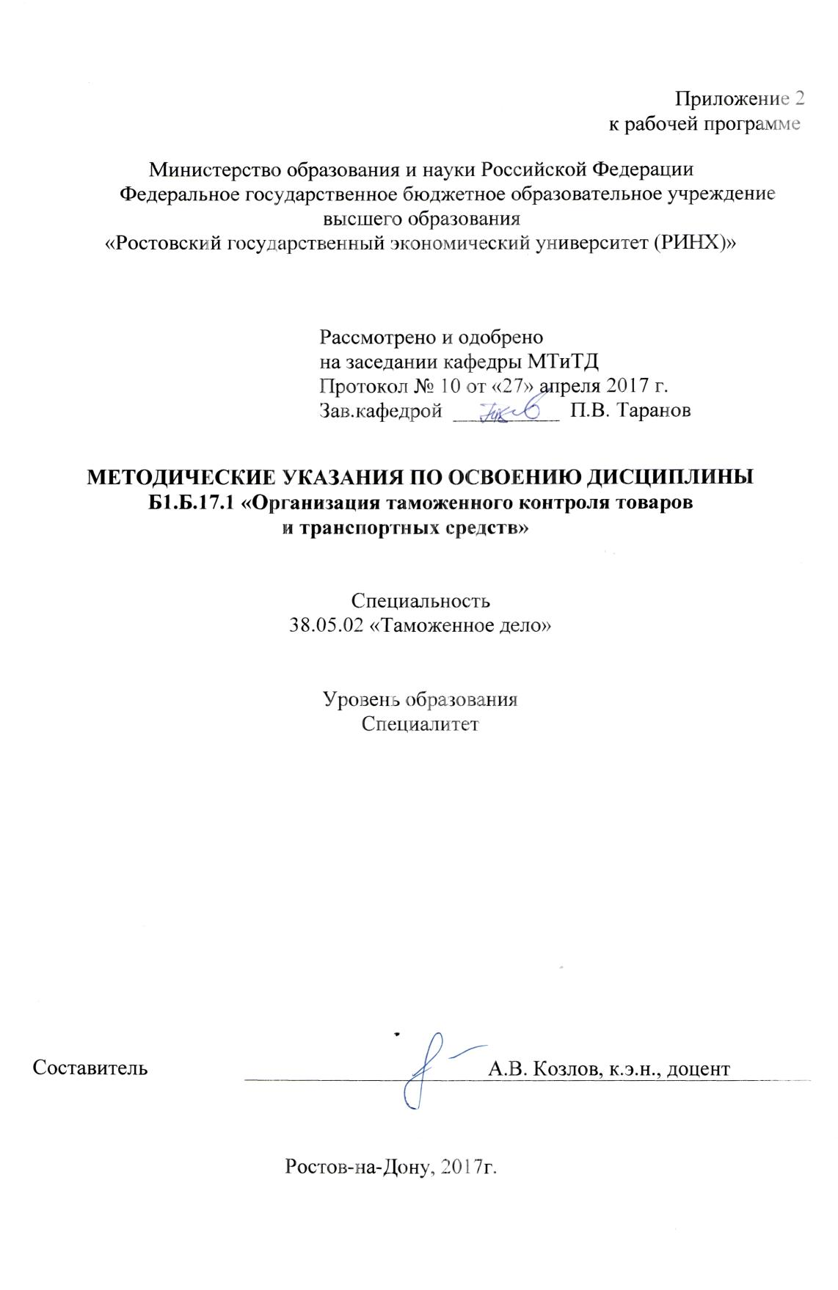

Методические указания по освоению дисциплины «Организация таможенного контроля товаров и транспортных средств» адресованы студентам всех форм обучения. Учебным планом по специальности 38.05.02 «Таможенное дело» предусмотрены следующие виды занятий:

- лекции;

- практические занятия;

В ходе лекционных занятий рассматривается изучение современных форм и мето­дов проведения таможенного контроля при перемещении товаров через таможенную границу ЕАЭС различными видами транспорта и помещении товаров под таможенные процедуры, изучение таможенных операций и таможенных процедур таможенного контроля и таможенного оформления товаров и транспортных средств.

В ходе практических занятий углубляются и закрепляются знания студентов по ряду рассмотренных на лекциях вопросов, развиваются навыки заполнения таможенных документов

При подготовке к практическим занятиям каждый студент должен:

– изучить рекомендованную учебную литературу;

– изучить конспекты лекций;

– подготовить ответы на все вопросы по изучаемой теме;

–письменно решить домашнее задание, рекомендованные преподавателем при изучении каждой темы.

По согласованию с преподавателем студент может подготовить реферат, доклад или сообщение по теме занятия. В процессе подготовки к практическим занятиям студенты могут воспользоваться консультациями преподавателя.

Вопросы, не рассмотренные на лекциях и практических занятиях, должны быть изучены студентами в ходе самостоятельной работы. Контроль самостоятельной работы студентов над учебной программой курса осуществляется в ходе занятий методом устного опроса или посредством тестирования. В ходе самостоятельной работы каждый студент обязан прочитать основную и по возможности дополнительную литературу по изучаемой теме, дополнить конспекты лекций недостающим материалом, выписками из рекомендованных первоисточников. Выделить непонятные термины, найти их значение в энциклопедических словарях.

При реализации различных видов учебной работы используются разнообразные (в т.ч. интерактивные) методы обучения, в частности, интерактивная доска для подготовки и проведения лекционных и семинарских занятий.

Для подготовки к занятиям, текущему контролю и промежуточной аттестации студенты могут воспользоваться электронной библиотекой ВУЗа <http://library.rsue.ru/>. Также обучающиеся могут взять на дом необходимую литературу на абонементе вузовской библиотеки или воспользоваться читальными залами вуза.